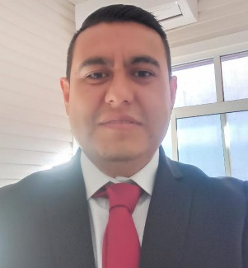Eduardo Israel Contreras Ramírez

**Perfil**

Correo institucional: econtreras@cclmichoacan.gob.mx

Área de adscripción: Centro de Conciliación Laboral de Michoacán, Región Uruapan.

**Formación académica**

|  |  |  |
| --- | --- | --- |
| Escuela | Fechas | Documento obtenido |
| Universidad Univer Colima | 2009-2012 | Carta Pasante Licenciado en Derecho. |
| Universidad Univer Colima | 2012-2013 | Título de Licenciado en Derecho.  Carta Pasante Especialidad en Derechos Humanos. |
| Universidad Univer Colima | 2019-2021 | Carta Pasante Maestría en Derechos de Amparo. |
| Poder Judicial del Estado de Colima | 2021 | Certificado Especialista en Procedimientos Alternativos de Solución de Conflictos en las materias Civil, Familiar y Mercantil. |
| Universidad de Colima | 2018 | Diploma en Justicia Alternativa. |
| Universidad Michoacana de San Nicolás de Hidalgo | Octubre 2016 – Febrero 2017 | Diploma en Proceso Penal, dentro del Nuevo Sistema de Justicia Penal Acusatorio. |

**Experiencia laboral**

Empresa o dependencia: Instituto Nacional Electoral. Instituto Estatal Electoral. Municipio de Chinicuila, Michoacán de Ocampo.

Cargo: Capacitador Asistente Electoral. Abogado litigante. Auxiliar en Sindicatura. Encargado de lo Jurídico en Sindicatura. Secretario Interino del Ayuntamiento. Facilitador en la Unidad de Atención dependiente de la Sindicatura Municipal.